背骨のない動物～無脊椎動物について～

想像してみよう！背骨の無い動物ってどんな感じだっけ？
アリ | カニ | イカ

いろいろな無脊椎動物（代表的な生物の名前を入れよう）
動物
脊椎動物 |  |  |  |  | 無脊椎動物
 |  |  |  |  | 節足動物 |  |  | 軟体動物 | その他
哺乳類 | 鳥類 | は虫類 | 両生類 | 魚類 | 昆虫類 | 甲殻類 | その他
胎生 | 卵生
恒温 |  | 変温
内骨格 |  |  |  |  | 外骨格
外骨格・内骨格の長所と短所
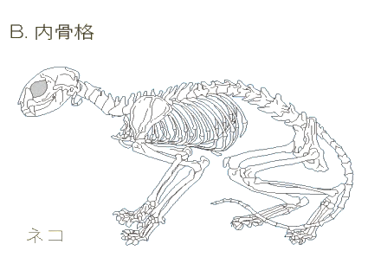
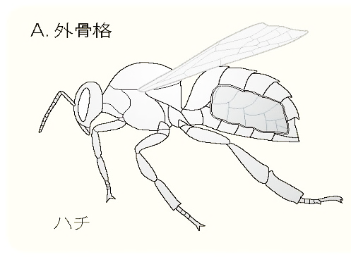  長所  頑丈な体をつくり、体を守る  短所  成長に応じて大きくなれない  （ 脱皮 ）が必要  巨大化すると体を支えられない | 長所  成長しやすい  （ 運動 ）の効率が良い  複雑で細かい動きができる  短所  内部組織を圧力や衝撃などから守ることができない
ちょとブレイク ワールドアニマルカップを観戦しよう！

世界最強! 全動物界の頂点を決める“ワールド･アニマル･カップが開幕!
世界中の動物たちが、スタジアムに大集合! 勝利の栄冠は誰の手に?! 解説 ムツゴロウさん
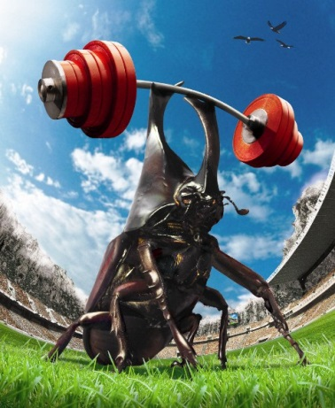
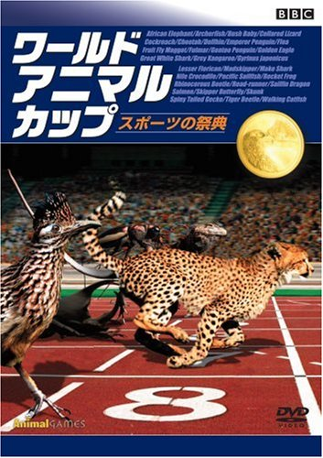
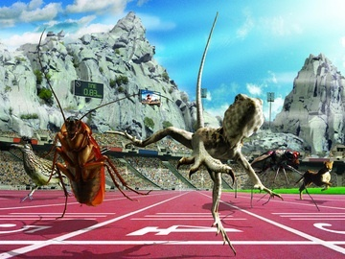
種目
１００ｍ走
走り高跳び
重量挙げ
etc...
さまざまな無脊椎動物
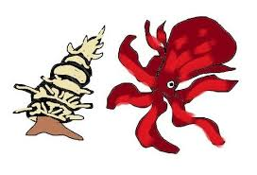
軟体動物 からだに骨がない
① 頭足類（イカ、タコ） ② おの足類（二枚貝） ③ 腹足類（カタツムリ）

節足動物
① 甲殻類……（ 外骨格 ）でおおわれ、からだに（ 節 ）がある。

② 昆虫類……からだが（ 頭部 ）・胸部・（ 腹部 ）の３つに分かれ、
昆虫のフィギアのスケッチ
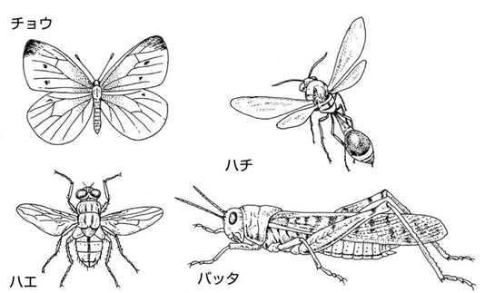
（ 胸部 ）から（ ３対６本 ）の脚がある。

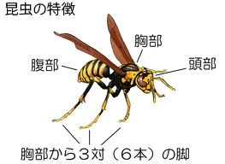

付録 無せきつい動物とその分類
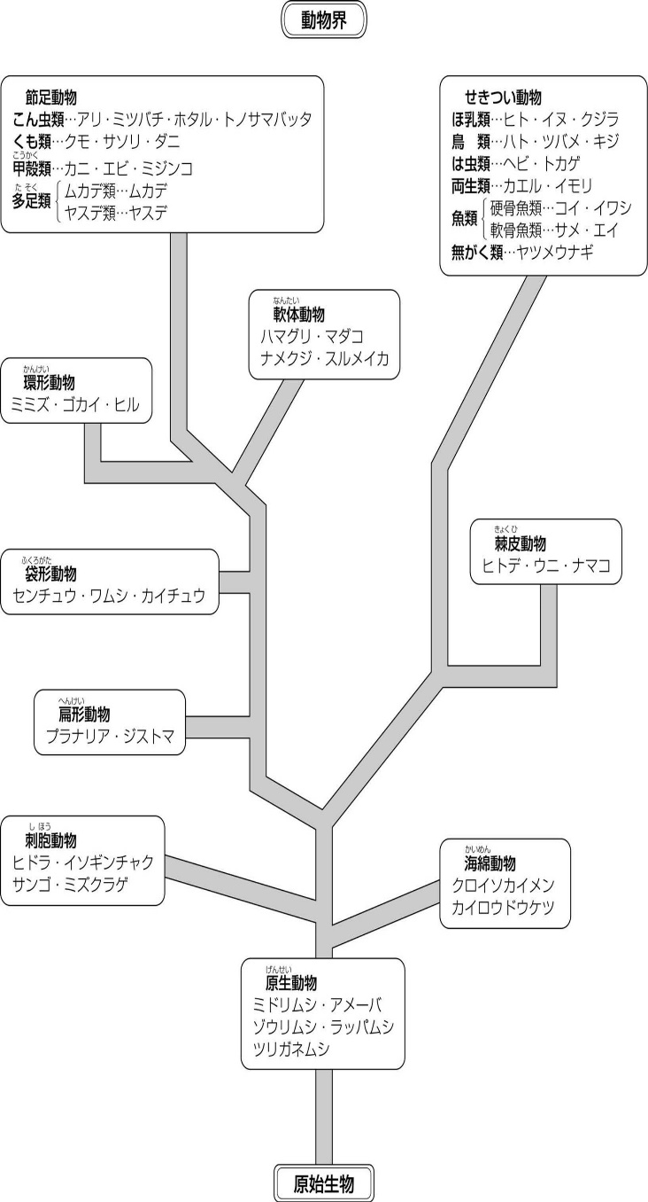
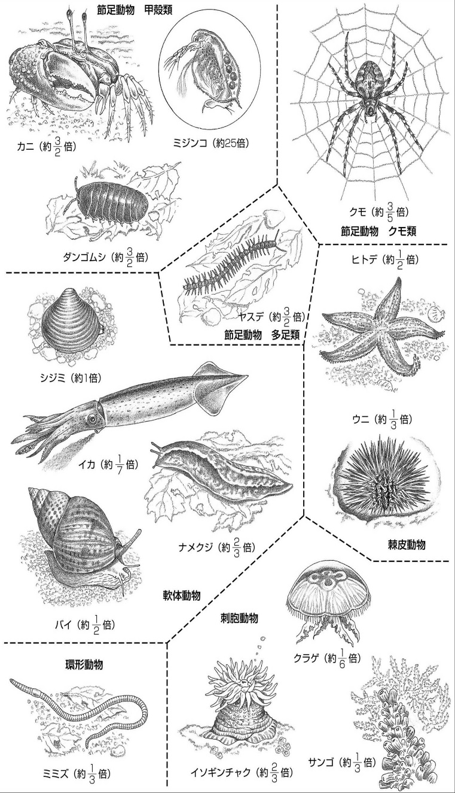

２年 組 番 氏名
観察 無せきつい動物 節足動物 昆虫類・甲殻類
コオロギ（昆虫）の観察
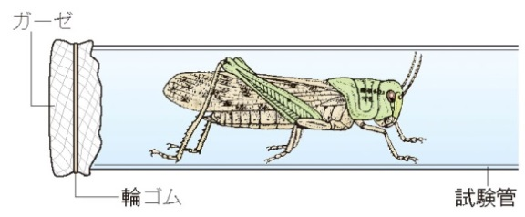
① あしのようすはどうですか？

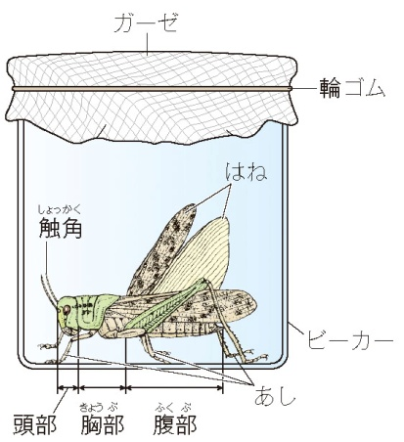
② 胴体はどのようにわかれていますか？

③ はねは何枚ありますか？

④ 触角をいじるとどのような行動をしますか？

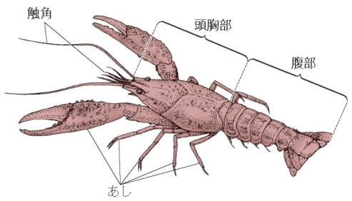
甘エビ（甲殻類）の観察

① あしの様子はどうだろうか？

甘エビのスケッチ
② 胴体はどのようにわかれていますか？

③ 外骨格をむいて、えら・筋肉をみてみよう。

コオロギ・甘エビの共通点 | コオロギ・甘エビの相違点（違っている所）
◆読み物 節足動物の仲間
私たちのまわりには色々な種類の動物がいます。その中で、最も種類が多いのは、昆虫類やエビ、カニ、クモやワラジムシ、ダンゴムシなどの節足動物というグループです。節足動物は、身体の表面が堅い殻のような物でおおわれています。これを外骨格といいます。成長するときにはこの殻を脱ぎ捨てなければいけません。脱皮です。身体は節に分かれていて、あしにも節があるので、節足動物と呼ばれています。今回観察しなかった節足動物の仲間をよく観察してみましょう。
２年 組 番 氏名

